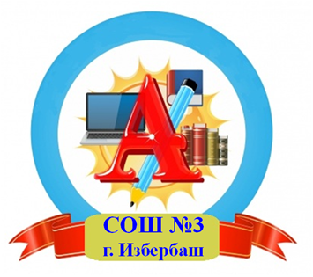

УРОК НА ТЕМУ
«World Wide Web – всемирная паутина»
в 11 классе.

Дата проведения « __» __________ 20__ г. Учитель Амадзиев Р. Б.

Тема урока: World Wide Web – всемирная паутина.

Цель урока: ознакомление учащихся с системой World Wide Web и способом адресации в сети Интернет.

Задачи урока:

образовательные:
• сформировать у учащихся представление о системе World Wide Web;
• познакомить со способом адресации в сети Интернет;
развивающие:
• развивать культуру речи, мышление (умение сравнивать, анализировать, обобщать);
• учить ставить и разрешать проблемы, делать выводы;
воспитательная:
• воспитывать уважительное отношение к мнению других.

Тип урока: урок объяснения нового материала.

Формы работы на уроке: фронтальная (беседа), решение проблемных задач.

План урока:
- Изучение нового материала.
- Закрепление материала.
- Подведение итогов урока.

Ход урока

1. Изучение нового материала

Рассмотрим более подробно, что же такое World Wide Web (WWW). Обычно это словосочетание переводят как Всемирная паутина. Каждый может представить себе паутину — сеть, которую плетет паук.
В рассматриваемом контексте исторически термин «сеть» закрепился за понятием «система взаимосвязанных компьютеров» (т. е. техническая система), а термин «паутина» (Web) — за понятием «система взаимосвязанных документов» (т. е. структура данных).
Разумеется, «паутина» документов существует на базе компьютерной сети.
Определение WWW

Всемирная паутина (World Wide Web, WWW) — это система (сеть) документов, связанных между собой гиперссылками.
Каждый отдельный документ, имеющий собственный адрес, называется Web-страницей.
Каждая Web-страница может иметь множество связей с другими страницами, которые хранятся как на том же самом компьютере, так и на других компьютерах сети. На рис. 5.11 схематически показано «наложение» паутины документов на компьютерную сеть. Сплошными линиями обозначены Web-серверы и связи между ними, пунктирными — Web-документы и их связи.
Web-сервер — это компьютер, на котором работает сервер-программа WWW. В его дисковой памяти хранятся Web-страницы, В доменном имени Web-сервера младший домен обычно обозначается как www.
Рис. 1. Компьютерная Сеть и «паутина» документов
Например:
www.psu.ru — Web-сервер узла Интернета Пермского государственного университета.
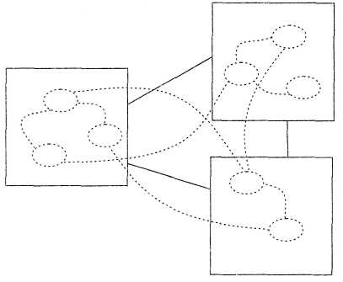
www. 1 September . ru — Web-сервер газеты «Первое сентября».
Web-страница (документ) может содержать самую разную информацию: текст, рисунок, звукозапись. Каждая страница хранится в отдельном файле, имя которого имеет расширение htm или html.
Гиперссылка — это некоторое ключевое слово или объект в документе, с которым связан указатель для перехода на другую страницу в «паутине». Обычно изображение гиперссылки каким-то образом выделяется на странице, например цветом или подчеркиванием. При подведении к гиперссылке указателя мыши он принимает вид руки с указывающим пальцем. Если при этом щелкнуть левой кнопкой мыши, то произойдет переход по указателю к связанному документу. Текст, в котором используются гиперссылки, называется гипертекстом.
Протокол, который используется службой WWW. называется HTTP (HiperText Transfer Protocol — протокол передачи гипертекста). Его основное назначение — обработка гиперссылок, поиск и передача документов клиенту.
Web-сайт — это совокупность взаимосвязанных (обычно тематически) страниц. Сайт принадлежит некоторому лицу или учреждению. Web-сайт организуется на Web-сервере провайдера сетевых услуг. Всякий сайт имеет главную страницу-, являющуюся своеобразным титульным листом сайта. Как правило, главная страница представляет владельца сайта и содержит гиперссылки на разные разделы сайта. Пример главной страницы сайта МКОУ «СОШ №3» приведен на рис. 2.
URL-адрес. Уже рассказывалось о системе адресации в компьютерном пространстве Сети. Это IP-адреса, доменные адреса. В пространстве информационных ресурсов Интернета используется своя система адресации. Она называется URL (Uniformed Resource Locator) — универсальный указатель ресурсов. Каждая Web-страница или файл имеют свой уникальный URL-адрес, который состоит из трех частей: имя используемого для доступа протокола; имя сервера, на котором хранится ресурс; полное имя файла (путь) на сервере. Например, URL-адрес страницы истории сайта МКОУ «СОШ №3» выглядит так:
http://3-1.dagestanschool.ru/?section_id=11
Здесь http: // — протокол доступа;
http://3-1.dagestanschool.ru — имя сервера;
?section_id=11 - полное имя файла (путь) на сервере (история школы)

Рис.2 Фрагмент главной страницы Web-сайта МКОУ СОШ №3
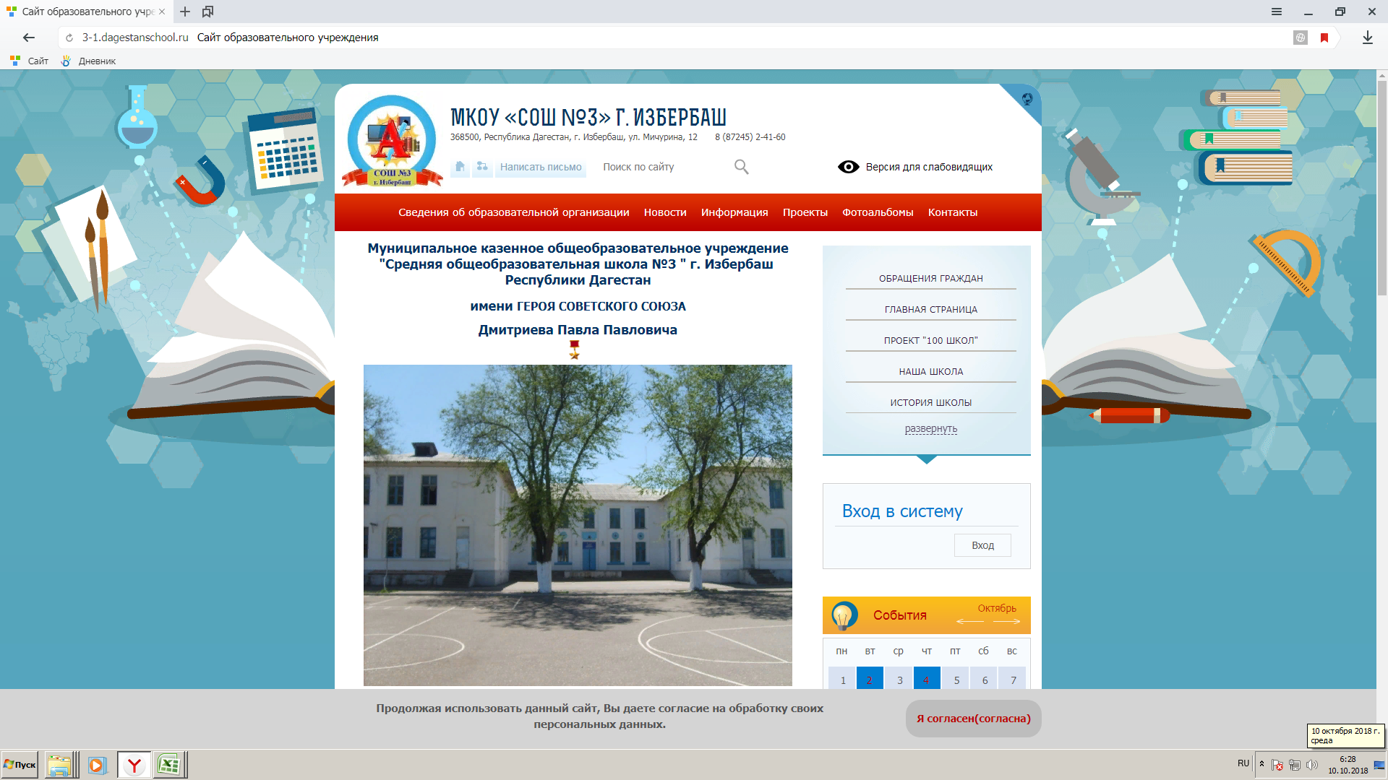

Следует заметить, что имя составлено по правилам операционной системы Unix, под управлением которой работают серверы Интернета. В отличие от Windows, вместо символа «\» (обратный слэш) здесь используется символ «/» (прямой слэш). Кроме того, строчные и прописные буквы не являются взаимозаменяемыми.
Web-браузер — клиент-программа WWW. Слово «browser» можно перевести как «обозреватель». Наиболее распространенными программами этого типа являются Netscape Navigator компании Netscape Communications и Internet Explorer компании Microsoft.
- Закрепление материала.

Что такое WWW, Web-страница, Web-сайт, Web-сервер?
Что такое протокол передачи данных?
Что такое URL-адрес? Что являются составляющими URL-адреса?
Как работает технология клиент-сервер?
- Подведение итогов урока.
Система основных понятий
